№ п/п | Муниципальный район/городской округ | Наименование образовательной организации | Критерии
№ п/п | Муниципальный район/городской округ | Наименование образовательной организации | 1 - Открытость и доступность информации об организации, осуществляющей образовательную деятельность |  |  |  |  | 2-комфортность условий, в которых осуществляется образовательная деятельность |  |  | 3-Доступность образовательной деятельности для инвалидов |  |  | 4-Доброжелательность, вежливость работников организации |  |  | 5-Удовлетворенность условиями осуществления образовательной деятельности организаций
327 | Ярославский район | Муниципальное общеобразовательное учреждение «Спасская средняя школа» Ярославского муниципального района | 1.1 |  | 1.2 | 1.3 |  | 2.1 | 2.2 | 2.3 | 3.1 | 3.2 | 3.3 | 4.1 | 4.2 | 4.3 | 5.1 | 5.2 | 5.3
327 | Ярославский район |  | 1.1.1 | 1.1.2 | 1.2.1 | 1.3.1 | 1.3.2 | 2.1.1 | Не заполняется | 2.3.1 | 3.1.1 | 3.2.1 | 3.3.1 | 4.1.1 | 4.2.1 | 4.3.1 | 5.1.1 | 5.2.1 | 5.3.1
327 | Ярославский район |  | 100 | 99 | 90 | 91 | 95 | 100 | - | 90 | 20 | 60 | 75 | 100 | 100 | 100 | 94 | 94 | 100

ВЫВОДЫ:
Организация не полностью соответствует критериям независимой оценки качества условий оказания услуг.
ВЫЯВЛЕННЫЕ НЕДОСТАТКИ В ДЕЯТЕЛЬНОСТИ ОРГАНИЗАЦИИ И ПРЕДЛОЖЕНИЯ ПО ИХ УСТРАНЕНИЮ:
По результатам оценки критерия "Открытость и доступность информации об организации":
В ходе сбора, обобщения и анализа информации выявлено несоответствие информации о деятельности образовательной организации, размещенной на официальном сайте образовательной организации в сети "Интернет", ее содержанию и порядку (форме) ее предоставления, установленному постановлением Правительства РФ от 20 октября 2021 г. № 1802, и требованиям к структуре официального сайта образовательной организации в информационно-телекоммуникационной сети "Интернет" и формату представления на нем информации, утвержденным приказом Федеральной службы по надзору в сфере образования и науки РФ от 14 августа 2020 № 831. Для устранения выявленных недостатков необходимо разместить на официальном сайте организации в сети "Интернет" и привести в соответствие информацию о деятельности организации, в частности:
- правила приема обучающихся
- режим занятий обучающихся
- формы, периодичность, и порядок текущего контроля успеваемости и промежуточной аттестации обучающихся
- правила внутреннего распорядка обучающихся
- правила внутреннего трудового распорядка
- коллективный договор
На официальном сайте образовательной организации отсутствует информация о дистанционных способах взаимодействия с получателями услуг и их функционирование. Необходимо обеспечить функционирование следующей информации о дистанционных способах взаимодействия с получателями услуг:
- технической возможности выражения получателем услуг мнения о качестве оказания услуг образовательной организацией (наличие анкеты для опроса граждан или гиперссылки на нее)
По результатам оценки критерия "Доступность услуг для инвалидов":
В ходе обследования выявлено, что помещения образовательной организации и прилегающая к ней территория недостаточно оборудованы с учетом доступности для инвалидов. Необходимо обеспечить следующие условия доступности:
- оборудование входных групп пандусами (подъемными платформами)
- адаптированные лифты, поручни, расширенные дверные проемы
- сменные кресла-коляски
- специально оборудованные санитарно-гигиенические помещения в образовательной организации
В образовательной организации недостаточно условий доступности, позволяющих инвалидам получать услуги наравне с другими, в частности необходимо обеспечить в организации следующие условия:
- дублирование для инвалидов по слуху и зрению звуковой и зрительной информации
- дублирование надписей, знаков и иной текстовой и графической информации знаками, выполненными рельефно-точечным шрифтом Брайля
- возможность предоставления инвалидам по слуху (слуху и зрению) услуг сурдопереводчика (тифлосурдопереводчика)

Рейтинг муниципальных образований
по показателю оценки качества условий оказания услуг

№ п/п | Муниципальный район/городской округ | Критерий 1 - Открытость и доступность информации об организации, осуществляющей образовательную деятельность (среднее значение) | Критерий 2 - комфортность условий, в которых осуществляется образовательная деятельность (среднее значение) | Критерий 3 - Доступность образовательной деятельности для инвалидов (среднее значение) | Критерий 4 - Доброжелательность, вежливость работников организации (среднее значение) | Критерий 5 - Удовлетворенность условиями осуществления образовательной деятельности организаций (среднее значение) | Итого (среднее значение критериев) | Рейтинг
1 | г. Ярославль | 92,25 | 89,74 | 54,76 | 93,81 | 91,04 | 84,32 | 19
2 | г. Переславль | 93,38 | 93,66 | 51,82 | 95,60 | 94,77 | 85,85 | 17
3 | г. Рыбинск | 91,01 | 93,91 | 56,51 | 94,77 | 93,41 | 85,92 | 16
4 | Большесельский район | 91,70 | 96,50 | 55,43 | 97,06 | 94,24 | 86,99 | 9
5 | Борисоглебский район | 91,86 | 94,40 | 51,28 | 97,30 | 95,64 | 86,10 | 14
6 | Брейтовский район | 94,80 | 96,38 | 67,48 | 97,40 | 97,03 | 90,62 | 2
7 | Гаврилов-Ямский район | 93,86 | 94,38 | 60,27 | 97,05 | 95,36 | 88,18 | 6
8 | Даниловский район | 94,46 | 95,36 | 53,76 | 96,14 | 94,63 | 86,87 | 11
9 | Любимский район | 97,14 | 95,79 | 55,71 | 98,37 | 96,79 | 88,76 | 4
10 | Мышкинский район | 94,62 | 96,20 | 62,10 | 95,84 | 94,62 | 88,68 | 5
11 | Некоузский район | 87,98 | 94,83 | 49,13 | 96,95 | 95,09 | 84,80 | 18
12 | Некрасовский район | 93,39 | 93,50 | 60,84 | 95,16 | 94,34 | 87,45 | 8
13 | Первомайский район | 96,98 | 97,69 | 55,51 | 98,78 | 98,05 | 89,40 | 3
14 | Пошехонский район | 95,64 | 95,73 | 64,25 | 99,25 | 98,77 | 90,73 | 1
15 | Ростовский район | 94,36 | 94,71 | 57,01 | 96,88 | 94,47 | 87,49 | 7
16 | Рыбинский район | 92,82 | 94,71 | 52,93 | 95,62 | 94,32 | 86,08 | 15
17 | Тутаевский район | 94,47 | 96,86 | 46,80 | 97,20 | 96,77 | 86,42 | 12
18 | Угличский район | 94,14 | 97,83 | 48,78 | 97,45 | 96,50 | 86,94 | 10
19 | Ярославский район | 93,91 | 91,33 | 58,07 | 95,18 | 93,39 | 86,37 | 13

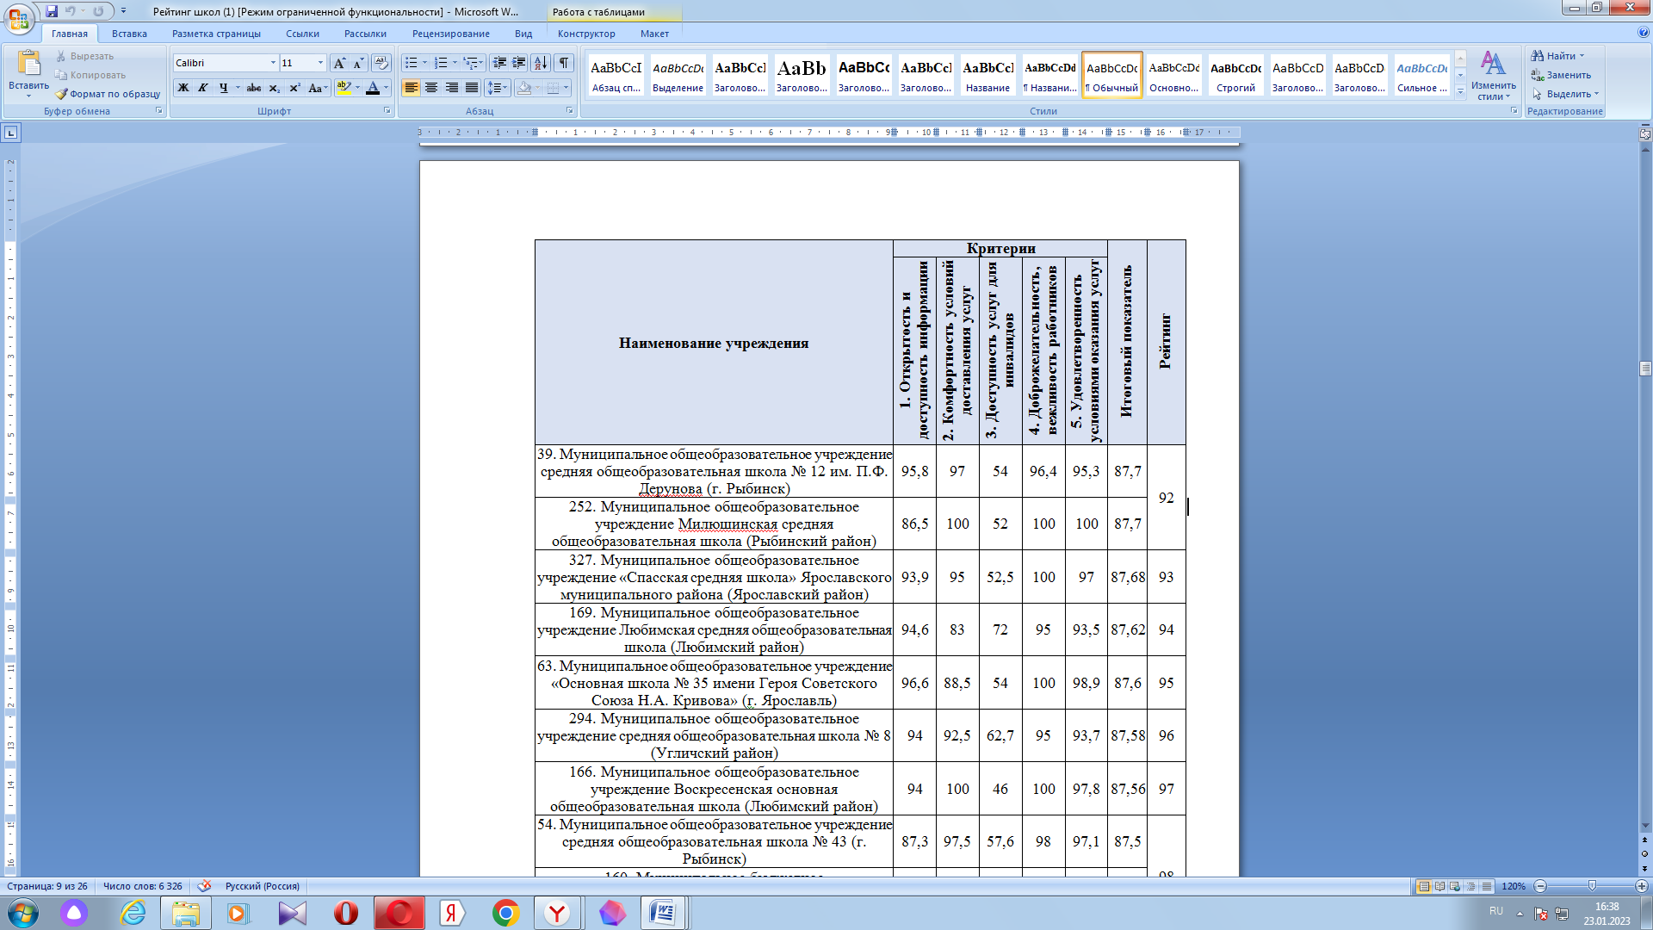

Ярославский район | Муниципальное общеобразовательное учреждение «Средняя школа имени Ф.И. Толбухина» Ярославского муниципального района | 83,20
Ярославский район | Муниципальное общеобразовательное учреждение «Григорьевская средняя школа» Ярославского муниципального района | 82,46
Ярославский район | Муниципальное общеобразовательное учреждение «Дубковская средняя школа» Ярославского муниципального района | 82,62
Ярославский район | Муниципальное общеобразовательное учреждение «Иванищевская средняя школа» Ярославского муниципального района | 88,20
Ярославский район | Муниципальное общеобразовательное учреждение «Ивняковская средняя школа» Ярославского муниципального района | 84,50
Ярославский район | Муниципальное общеобразовательное учреждение «Карачихская средняя школа» Ярославского муниципального района | 87,38
Ярославский район | Муниципальное общеобразовательное учреждение «Красноткацкая средняя школа» Ярославского муниципального района | 90,74
Ярославский район | Муниципальное общеобразовательное учреждение «Кузнечихинская средняя школа» Ярославского муниципального района | 88,04
Ярославский район | Муниципальное общеобразовательное учреждение «Курбская средняя школа» Ярославского муниципального района | 85,00
Ярославский район | Муниципальное общеобразовательное учреждение «Михайловская средняя школа» Ярославского муниципального района | 85,90
Ярославский район | Муниципальное общеобразовательное учреждение «Мокеевская средняя школа» Ярославского муниципального района | 89,86
Ярославский район | Муниципальное общеобразовательное учреждение «Мордвиновская средняя школа» Ярославского муниципального района | 82,38
Ярославский район | Муниципальное общеобразовательное учреждение «Сарафоновская средняя школа» Ярославского муниципального района | 90,02
Ярославский район | Муниципальное общеобразовательное учреждение «Спасская средняя школа» Ярославского муниципального района | 87,68
Ярославский район | Муниципальное общеобразовательное учреждение «Cредняя школа поселка Ярославка» Ярославского муниципального района | 88,60
Ярославский район | Муниципальное общеобразовательное учреждение «Туношенская средняя школа имени Героя России Селезнева А.А.» Ярославского муниципального района | 89,52

